FreeSwitch安装与配置
- Freeswitch为免安装绿色软件，可直接拷贝到安装目录，如F:\FreeSwitch_g729；

- 配置网关地址：F:\FreeSwitch_g729\conf\sip_profiles\external\HighHonor.xml
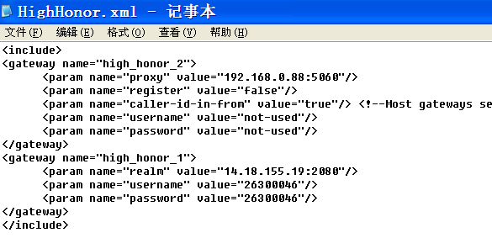

其中high_honor_2为免注册方式，high_honor_1为注册方式；

- 配置用户认证：F:\FreeSwitch_g729\conf\autoload_configs\xml_curl_conf.xml
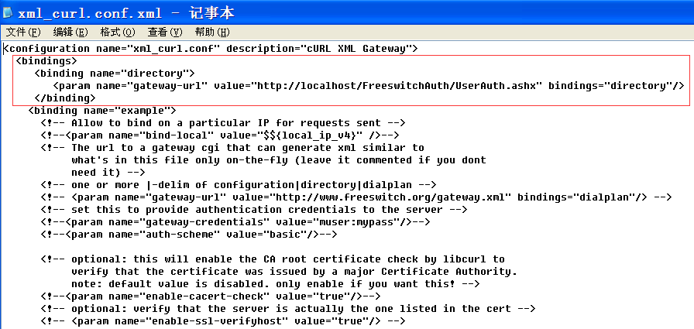
红色方框部分，默认是不启用的，需要把它打开，这样修改之后，用户注册就通过接口的方式来验证；

- 配置拨号计划：F:\FreeSwitch_g729\conf\autoload_configs\xml_curl_conf.xml
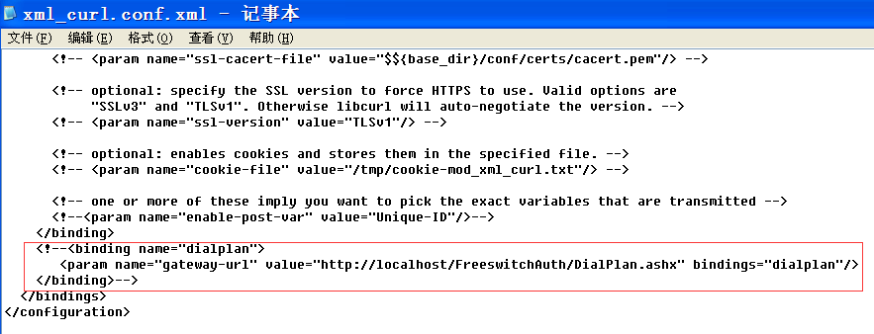
上图红色方框部分如果启用的话，则是通过接口来执行拨号计划，如果不启用则要通过:F:\FreeSwitch_g729\conf\dialplan\public.xml文件进行配置，如下图：

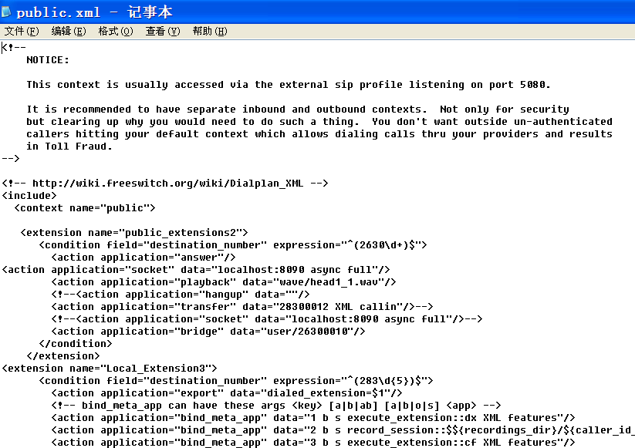

- 配置话单:F:\FreeSwitch_g729\conf\autoload_configs\xml_cdr_conf.xml
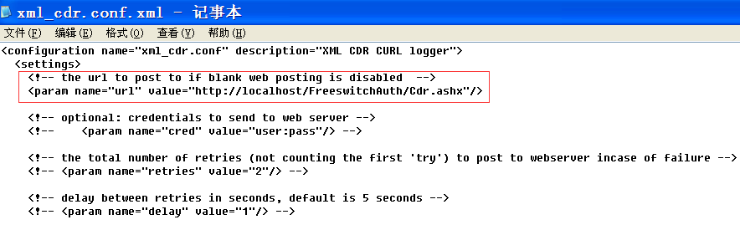
启动上图红色方框部分，即可通过接口进行话单处理。

6.打开F:\FreeSwitch_g729\FreeSwitchConsole.exe即可运行freeswitch。

